Versions:

Data | Versiune | Autor | Comentarii
1 dec. 2014 | 1.0 | Chelu Andrei &  Braic Cristian

Analiza&Design pentru
Banking Web Application

Continut:

- Prezentare Generala

- Fundamente Teoretice

- Tehnologie IT

- Design

- Portabilitate

1. Prezentare Generala

Ce este Online Banking ?
Online banking-ul ofera utilizatorului facilitatea de a face operatiuni in contul bancar, de acasa, din fata calculatorului, eliminand astfel obligativitatea de a merge la banca, a sta la coada la ghiseu, a completa formulare, a semna si stampila documentele si a le inmana direct functionarului bancar.
O alta facilitate de care beneficiaza utilizatorii online-banking-ului o reprezinta interfata care se realizeaza intre softul instalat intre acest serviciu si programul de contabilitate al firmei. Astfel, tranzactiile realizate prin Online-banking sunt automat inregistrate si in contabilitate.

Ce include Online Banking ?
Prin intermediul sistemului se pot efectua urmatoarele operatiuni prin intermediul Internetului:
-Verificarea soldului si a tranzactiilor de pe conturile personale, extrase de cont;
-Efectuarea, validarea si transmiterea catre banca a ordinelor de plata;
-Transferuri interne (schimburi valutare intre conturile aceluiasi client);
-Efectuarea de plati interne programate;
-Efectuarea de depozite la termen;
-unele platforme suport pentru online banking permit agregarea conturilor (condensarea informatiilor din diferite conturi, fie ele bancare, conturi de card si de investitii intr-un singur loc), facilitand clientului monitorizarea tuturor conturilor intr-un singur loc, fie ca sunt la banca principala sau la alte institutii financiare.

- Fundamente Teoretice

Pentru realizarea aplicatiei web vom folosi baze de date in care se vor memora date despre conturi, tranzactii, manager. O baza de date este un sistem de colectii de date referitoare la un domeniu particular, care poate fi utilizat si prelucrat de mai multi operatori in scopuri diferite. Folosite in managementul datelor, in special pentru arhive, bazele de date nu reprezinta acelasi lucru cu arhivele propriu-zise. Ele au in comun o evidenta a datelor, fara de care nu se poate folosi o arhiva si care constituie, in acelasi timp, continutul unei baze de date.

Urmatoarea imagine ne sugereaza componenta fiecarei tabele precum si legaturile dintre acestea:
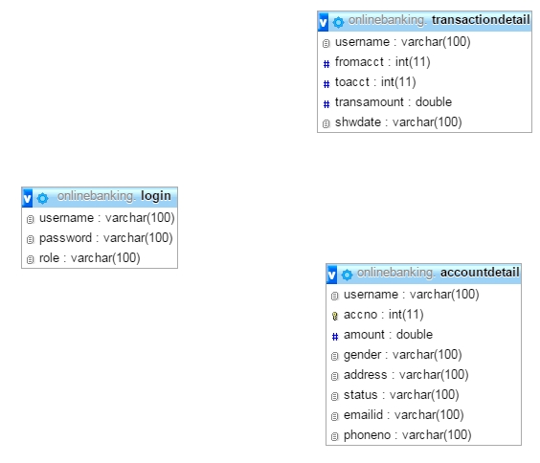

Vor exista 2 tipuri de login pentru aplicatia noastra, de tip : User si Admin.
Fiecare dintre acestia pentru a se loga au nevoie sa fie inregistrati in baza de date a aplicatiei.
Userul se va putea loga, modifica parola precum si inactiva contul. Odata logat el va putea face log out, modificare parola, procesare plati, interogare sold, transfer bani catre alte conturi.
Adminul poate sa faca backup, rollback, interogari pe tabele,adaugare tabele, stergere tabele, modificare tabele, adaugare angajati, stergere angajati,

- Tehnologie IT

Pentru realizarea aplicatiei web vom folosi PostgreSQL, Java, Spring Framework, XML si JavaServer Pages.
JavaServer Pages este o tehnologie care ajuta dezvoltatorii de software pagini web dinamice bazate pe HTML si XML. Prescurtat JSP, este similar cu limbajul de programare PHP , dar utilizeaza Java ca limbaj de programare.
PostgreSQL este un sistem de baze de date relationale. Este disponibil gratuit sub o licentă open source de tip BSD. PostgreSQL nu este controlat de nici o companie, își bazează dezvoltarea pe o comunitate răspândită la nivel global, precum și câteva companii dezvoltatoare.
Spring Framework este o platformă cu sursă deschisă pentru simplificarea scrierii aplicațiilor în limbajul Java, dar există și o versiune pentru Platforma .NET. Deși este folosit în principal pentru platforma Java EE, Spring poate fi utilizat pe orice aplicație Java. Este văzut în comunitatea programatorilor ca o alternativă la modelul Enterpise JavaBeans (EJB).
Extensible Markup Language (XML) este un meta-limbaj de marcare recomandat de Consorțiul Web pentru crearea de alte limbaje de marcare, cum ar fi XHTML, RDF, RSS, MathML, SVG, OWL etc. Aceste limbaje formează familia de limbaje XML.
Meta-limbajul XML este o simplificare a limbajului SGML (din care se trage și HTML) și a fost proiectat în scopul transferului de date între aplicații pe internet, descriere structură date.XML este acum și un model de stocare a datelor nestructurate și semi-structurate în cadrul bazelor de date native XML.Datele XML pot fi utilizate în limbajul HTML, permit o identificare rapidă a documentelor cu ajutorul motoarelor de căutare. Cu ajutorul codurilor javascript, php etc. fișierele XML pot fi înglobate în paginile de internet, cel mai elocvent exemplu este sitemul RSS care folosește un fișier XML pentru a transporta informațiile dintr-o pagină web către mai multe pagini web.
Java este un limbaj de programare orientat-obiect, puternic tipizat, conceput de către James Gosling la Sun Microsystems (acum filială Oracle) la începutul anilor ʼ90, fiind lansat în 1995. Cele mai multe aplicații distribuite sunt scrise în Java, iar noile evoluții tehnologice permit utilizarea sa și pe dispozitive mobile gen telefon, agenda electronică, palmtop etc. În felul acesta se creează o platformă unică, la nivelul programatorului, deasupra unui mediu eterogen extrem de diversificat. Acesta este utilizat în prezent cu succes și pentru programarea aplicațiilor destinate intranet-urilor.

- Design

In cazul in care se alege optiunea User, se va introduce username-ul,precum si parola corespunzatoare acestui si se va apasa butonul “Log in ”, iar in cazul se vor introduce date gresite se va afisa un pop up cu mesajul “Wrong username or password”.

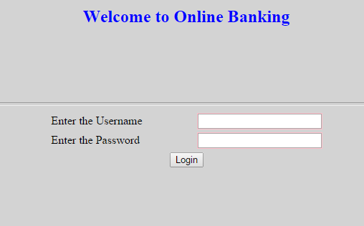

Urmatorul screen din cadrul User :
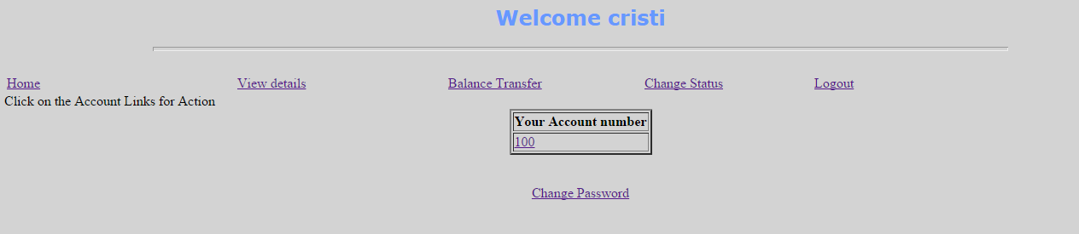

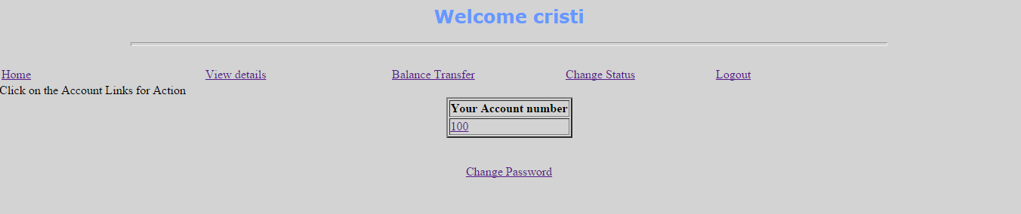
Screen-ul pentru detalii:

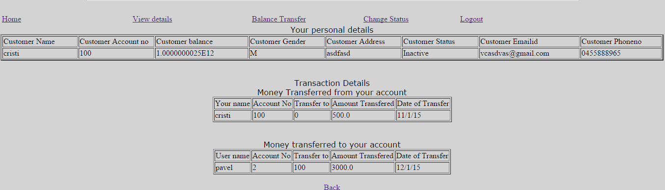

Screen-ul pentru schimbarea valabilitatii contului :

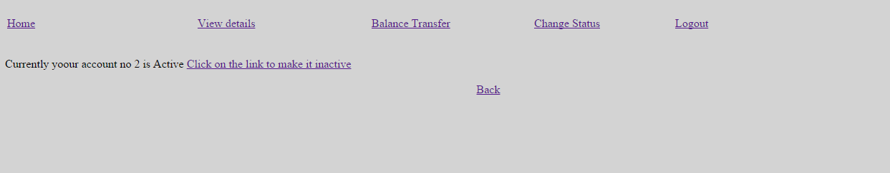

Screen-ul pentru schimbarea parolei:



Screen-ul pentru a transfera sold:

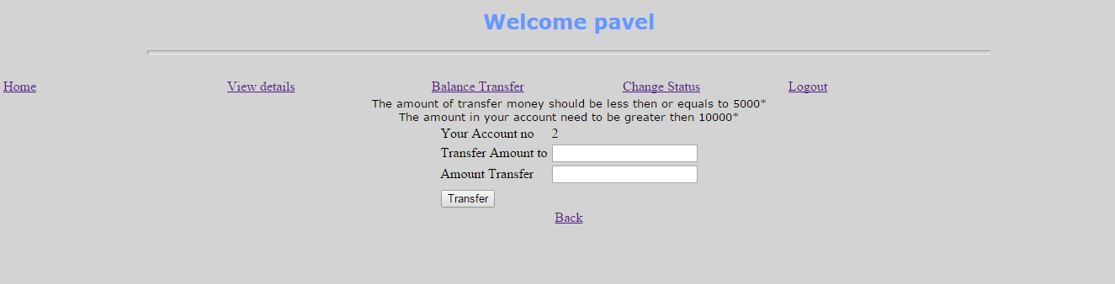
Daca te loghezi “Manager” si se vor introduce date corespunzatoare acestuia va aparea uramtorul screen:

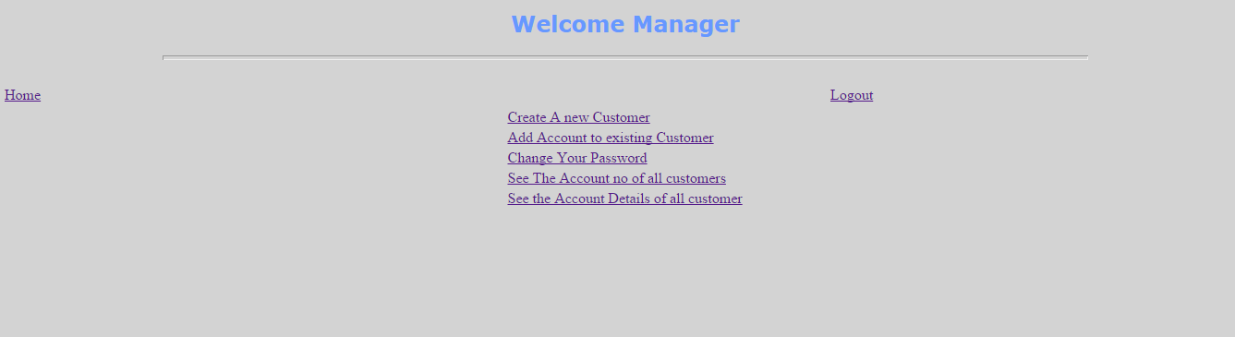

4.1 Diagrama use-case

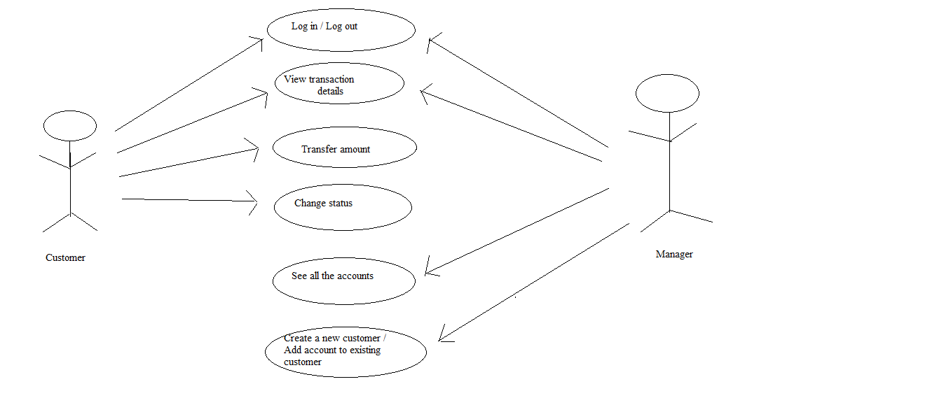

- Portabilitate

Fiind vorba de o aplicatie web, aceasta se poate vizualiza doar de catre persoanele care au acces la internet si au instalat un browser. Aceasta aplicatie devine portabila, neavand nevoie de acces la internet, prin instalare unui server local( in cazul de fata Apache Tomcat)
Apache Tomcat (sau simplu Tomcat, în trecut denumit Jakarta Tomcat) este un web server open source și container servlet dezvoltat de Apache Software Foundation (ASF).

